臺南市102年度七股區樹林國小、西港區成功國小、新化區那拔國小、關廟區深坑國小-四校聯合行動學習成果發表暨2013臺南市教學科技教育應用展示說明會
ㄧ、依據：
（一）教育部行動學習-成果發表計畫辦理。
（二）臺南市資訊教育議題輔導團-教師精進教學計畫辦理。
（三）學校課程發展計畫與教師專業發展計畫辦理。
二、目的：
（一）提昇本市教師對於行動學習應用的認識，並將教學模式與優秀的應用模式，透過研習擴散到本市其他學校，達到典範的轉移，實踐智慧城市大臺南願景。
（二）透過校際合作彼此交流分享，提供老師專業成長的舞台，提升本市教師專業發展與資訊應用能力，並給予教學上的肯定。
（三）引進最新的教學科技，透過說明與展示讓本市老師對新的教學科技有所了解，在教學上也可以思考出學校的運用特色，透過本活動擴展本市老師教學科技的新視野。
三、指導單位：
臺南市政府教育局
四、主辦單位：
臺南市資訊教育議題輔導團
五、承辦單位：
七股區樹林國小
六、協辨單位：
西港區成功國小、新化區那拔國小、關廟區深坑國小
七、辦理時間：102年7月15日~102年7月16日（二日）
八、研習地點：臺南市七股區樹林國小視聽教室（A）、電腦教室（B）
九、報名人數：
（一）教師研習開放100名 (本研習除本市外，也開放給各縣市報名，額滿為止) 。
（二）教學科技應用分享部分受限於時間，經由老師討論後，邀請八間優良廠商進行發表；其他廠商若想參與，可以參與產品展的部分。（聯絡窗口：七股區樹林國小楊主任0912127040）
十、報名日期及方式：
（一）自即日起至102年6月30日額滿即止。(午餐自理，學校可代訂)
（二）本市以研習系統登錄報名為錄取原則。
（三）外縣市以全國教師在職進修網報名為原則。
（四）詳見本活動網站：http://163.26.104.4/www2013ActionLearning/
十一、活動內容：
（一）臺南市行動學習學校成果分享，每校約40分鐘：七股區樹林國小、西港區成功國小、新化區那拔國小、關廟區深坑國小。【A視聽教室】
（二）最新教學科技分享，每場約40分鐘，每位講師會有兩場分享：宏鼎資訊、嘉穎科技、浩鑫電腦、鼎盛教育、Intel和碩陽科技、網奕資訊、群暉科技、金偉資訊，共八家廠商贊助支援聘請師資。【A視聽教室、B電腦教室】
7/15(一) |  |  |  |  | 攝影
9:00~9:10 | 報到 |  |  | 樹林國小 | 樹林  國小
9:10~9:30 | 始業式~長官來賓致詞 |  |  | 輔導團 | 樹林  國小
9:30~10:10 | 行動學習在教學上的應用~  以西港區成功國小蝴蝶校本課程為例  指導教授：臺南大學 林瑞榮 教授 |  |  | 陳秀梅 | 樹林  國小
10:10~10:40 | 活動說明~休息 |  |  |  | 樹林  國小
10:40~11:20 | A場地  iTS互動教學平台（宏鼎資訊） | B場地  SMART智慧教室方案（嘉穎科技） |  | 宏鼎資訊  嘉穎科技 | 樹林  國小
11:20~12:00
12:00~13:00 | 午餐（自理、產品展）
13:00~13:40 | 行動學習在教學上的應用~  以新化區那拔國小閱讀活動之運用為例指導教授：屏東教育大學 林志隆 教授 |  |  | 黃信穎 | 樹林  國小
13:40~14:40 | 休息（產品展） |  |  |  | 樹林  國小
14:40~15:20 | A場地  電子書包智慧教育解決方案（浩鑫電腦） | B場地  MONKEYS行動學習方案（鼎盛教育） |  | 浩鑫電腦鼎盛教育 | 樹林  國小
15:20~16:00
7/16(二) |  |  |  |  | 攝影
9:00~9:20 | 報到 |  |  | 樹林國小 | 樹林  國小
9:20~10:00 | 行動學習在教學上的應用~  以關廟區深坑國小語文與綜合課程為例指導教授：成功大學 黃宗一 教授 |  |  | 邵雅慧 | 樹林  國小
10:00~10:40 | 休息（產品展） |  |  |  | 樹林  國小
10:40~11:20 | A場地  Intel和碩陽的情境智慧教室（Intel和碩陽科技） | B場地  網奕電子書包學習方案（網奕資訊） |  | Intel和碩陽科技  網奕資訊 | 樹林  國小
11:20~12:00
12:00~13:00 | 午餐（自理、產品展）
13:00~13:40 | A場地  NAS在教學中的應用（群暉科技） |  | B場地  Phantosys集中管理應用（金偉資訊） | 群暉科技  金偉資訊 | 樹林  國小
13:40~14:20
14:00~14:20 | 休息 |  |  |  | 樹林  國小
14:20~15:00 | 行動學習在教學上的應用~  以七股區樹林國小環境議題課程為例  指導教授：臺南大學 林朝興 教授 |  |  | 楊易霖 | 樹林  國小
15:00~15:20 | 蘋果公司臺灣分公司教育事業部支持~iPad種子教師計畫徵選 |  |  | 楊易霖協助說明 | 輔導團
15:20~16:00 | 問題與討論 |  |  |  | 輔導團

十二、經費來源：
（一）講師部分：四校部分為成果發表，不提供講師費。廠商部分講師費由廠商自行吸收。
（二）午餐費自理，本校僅提供代訂。飲水部分請自備水杯，學校提供飲水機。
（三）其他衍生之經費由學校自行吸收。
（四）因為經費不足，相關資料廠商自行提供。學校部分，經由學校同意後，將放置於雲端供研習夥伴下載。
十二、教學科技廠商建議注意事項：(附件一：廠商報名表)
（一）本活動廠商分為兩個部分（發表與參展廠商、參展廠商）。發表與參展廠商依年度主題，由承辦學校進行邀約，須填寫廠商報名表。參展廠商，想參展之廠商皆可以報名，須填寫廠商報名表，依據承辦學校提供之場地進行安排，若參與廠商過多，則由承辦學校依報名先後順序及產品內容進行刪選，以承辦學校公告之參展廠商為主。
（二）沒有發表之廠商可以參加產品展的部分(本校以開放四間教室為原則)。參展之廠商請於辦法公告後，填寫廠商報名表送至七股區樹林國小教導處或mail（yilinteacher@yahoo.com.tw）信箱，送達後請確認（截止日：6/29日），確認窗口：七股區樹林國小楊主任。
（二）當天參展廠商可以擺放產品相關資料並提供相關教師採購優惠方案（提升以後辦理老師的參與度，第一次辦理的教育科技展請協助讓它日後可以續辦），資料部分若需協助擺放也請告知。
（三）各廠商商品成列位置以樹林國小公告為準（若有特殊需求也請告知，例如：需電源、需白板……等，承辦單位會儘快協調，若無法支援也會提早告知），若有修正事宜也請以七股區樹林國小公告為準。
（四）再次提醒，本校不提供延長線、網路線等設備，請自行攜帶。
十三、本計畫研習陳請核定後實施，修正時亦同。

附件一：廠商報名表
2013臺南市教學科技教育應用展示說明會《參展申請書》
本表請傳真至：臺南市七股區樹林國民小學-教導處 Fax：(06)7892900
或mail至yilinteacher@gmail.com
公司簡稱  (中) |  |  |  | 公司全銜  (中)
公司電話 | ( ) |  |  | 公司傳真 |  | ( ) |  |  | 公司網址 |  | http://
公司地址 | □□□-□□
聯絡地址 | □同公司地址 □聯絡地址：
參 展  聯絡人員 | 姓名 |  | 部門/職稱 |  |  | 電話/分機 | 手機 |  |  | E-mail
參展  時段 | □7/15全天 □7/16全天 □7/15~7/16兩天 (參與兩天者優先安排)
參展類別 | □發表與參展廠商 □ 參展廠商 特殊需求說明：_______________________________
公司&展品簡易說明 (請寫清楚方便公告於網站上或手冊資料上)
參展公約 | - 參展廠商同意遵守「參展辦法」、「參展公約」及承辦單位臨時修正之展覽相關規定。  - 參展廠商所展示之產品，必須與本展主題相關，否則不得展出。展出期間禁止在展場內零售，如有違反者，主辦單位得強制停止繼續展出。  - 可以擺放產品相關資料並提供相關教師採購優惠方案（提升以後辦理老師的參與度，第一次辦理的教育科技展請協助讓它日後可以續辦），資料部分若需協助擺放也請告知。  - 再次提醒，本校不提供延長線網路線等設備，請自行攜帶。  - 有問題可以聯繫臺南市七股區樹林國小楊主任0912127040。
 |  |  |  |  | 負責人章(簽名)：
 |  |  |  |  | 日 期： |  |  | 年 月 日
附件一：七股區樹林國小活動場地規劃圖

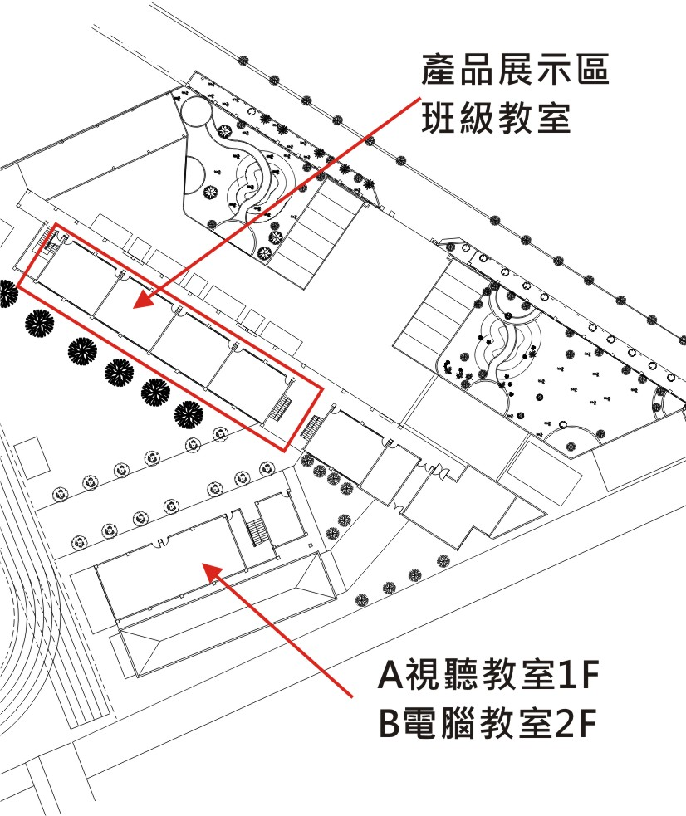
學校地址：724臺南市七股區樹林里0鄰65-11號
聯絡人：教導主任 楊易霖 0912127040
e-mail：yilinteacher@gmail.com
學校電話：7891031 傳真號碼：7892900

